МІНІСТЕРСТВО ОСВІТИ І НАУКИ УКРАЇНИ

НАЦІОНАЛЬНИЙ УНІВЕРСИТЕТ "ЛЬВІВСЬКА ПОЛІТЕХНІКА"

Кафедра інформаційних систем та мереж

Лабораторна робота №2

З дисципліни “Екстримальне програмування”

Виконав студент

групи КН-311

Гадзало Олег

Прийняв:

Щербак С.С.

Львів – 2020

Мета роботи: створити власний проект використовуючи одну з заданих мов: Python, Java, JavaScript, C++, C, C#.

Хід роботи:

1. Використання HTML та CSS сторінка 2:

Код програм:

Index.html:

<section class="section">  
 <div class="container">  
  
 <div class="section__header">  
 <h3 class="section__suptitle">Що ми робимо</h3>  
 <h2 class="secton__title">Трішки про нас</h2>  
 <div class="section__text">  
 <p> Ми раді представити вам сайт для полегшення конструювання будь-якої збірки ПК, а також допомоги у вдосконаленні вашої техніки, та у виборі нової.  
 </p>  
 </div>  
  
 </div>  
 <div class="about">  
 <div class="about__item">  
 <div class="about__image">  
 <img src="kursova/about-1.png" alt="">  
 </div>  
 </div>  
 <div class="about__item">  
 <div class="about__image">  
 <img src="kursova/about-2.png" alt="">  
 </div>  
 </div>  
 </div>  
 </div>  
</section>  
  
  
<div class="statistics">  
 <div class="container">  
<div class="stat">  
 <div class="stat__item">  
 <div class="stat__count">200</div>  
 <div class="stat__text">Готових збірок</div>  
 </div>  
 <div class="stat__item">  
 <div class="stat__count">3000+</div>  
 <div class="stat__text">Задоволених клієнтів</div>  
 </div>  
 <div class="stat__item">  
 <div class="stat__count">90</div>  
 <div class="stat__text">Найвідоміших брендів</div>  
 </div>  
 <div class="stat__item">  
 <div class="stat__count">12</div>  
 <div class="stat__text">Офлайн точок по всій Україні</div>  
 </div>  
 <div class="stat__item">  
 <div class="stat__count">50</div>  
 <div class="stat__text">Найкращих конструкторів ПК</div>  
 </div>  
</div>  
 </div>  
  
</div>

Normalize.css:

/* Section */  
.section{  
 padding: 80px 0;  
}  
  
.section__header{  
 width: 100%;  
 max-width: 950px;  
 margin:0 auto 50px;  
 text-align: center;  
  
}  
  
  
  
.section__suptitle{  
 font-size: 24px;  
 font-family: 'Kaushan Script',cursive;  
}  
  
.secton__title{  
 font-size: 30px;  
 font-weight: 700;  
 text-transform: uppercase;  
  
}  
  
  
.secton__title::after{  
 content: "";  
 display: block;  
 width: 60px;  
 height: 3px;  
 margin: 30px auto;  
 background-color: #22ff0a;  
}  
  
.section__text{  
 font-size: 15px;  
 color: #999999;  
}  
  
  
/*About*/  
  
.about{  
 margin-top: 80px;  
 display: flex;  
 justify-content: space-between;  
  
}  
  
.about__item{  
 width: 380px;  
  
}  
  
.about__item:hover .about__image img{  
 transform: translate3d(-10px, -10px, 0);  
}  
  
.about__item:hover .about__image img{  
opacity: .3;  
}  
  
.about__image{  
  
 transition: transform .2s linear;  
  
}  
  
.about__image img{  
 display: block;  
 transition: opacity .1s linear;  
}  
  
  
/*Statistics*/  
  
.statistics{  
 background-color: #95e1d3;  
}  
  
.stat{  
 display: flex;  
  
}  
  
.stat__item{  
 flex: 1 1 0;  
 padding: 70px 25px;  
  
 border-left: 1px solid #b5eae0;  
  
 text-align: center;  
 color: white;  
}  
  
.stat__item:last-child{  
 border-right: 1px solid #b5eae0;  
}  
  
.stat__count{  
 margin-bottom: 10px;  
 line-height: 1;  
 font-size: 72px;  
 font-weight: 700;  
}  
  
.stat__text{  
 font-size: 14px;  
 text-transform: uppercase;  
}

Результат:

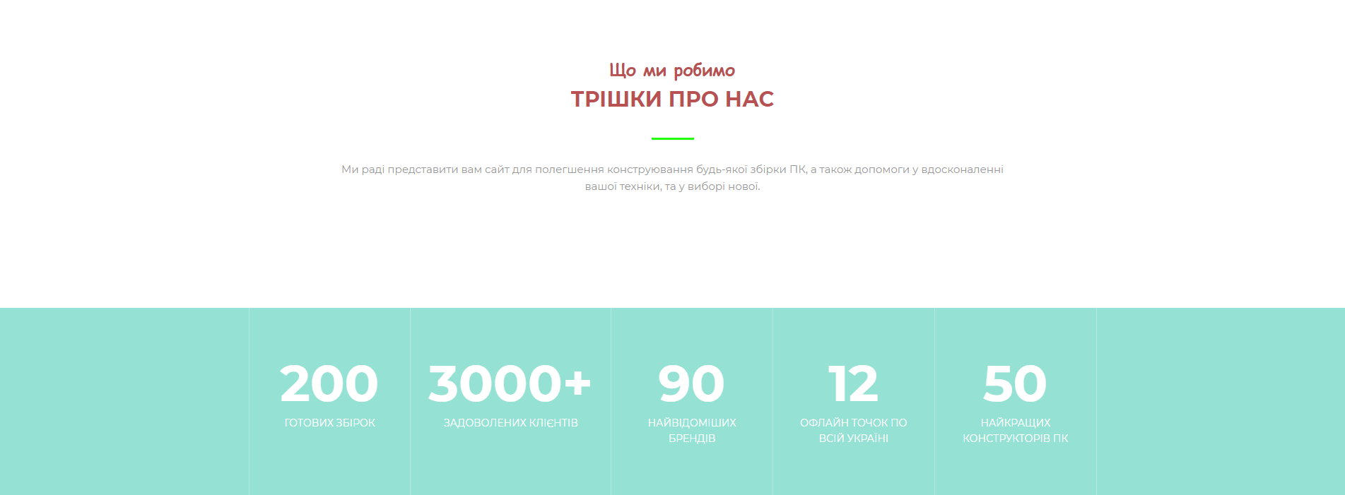

Висновок: під час виконання лабораторної роботи я набув навичок роботи і практики використання HTML та CSS.